**「救急医療情報・救急安心シート」を活用しませんか？**

高齢者の救急現場では、自分の症状や持病などをうまく説明できない場合があり、救急隊がその情報を把握するまで時間を要することがあります。八高連では、救急病院が必要とする、持病、服用中の薬、かかりつけ病院、緊急連絡先などの情報を「救急医療情報」にあらかじめ記載していただき、その情報を活用して救急隊が救急病院へ連絡することによるスムーズな救急搬送を目指しています。令和元年には従来の救急医療情報に加えお薬手帳向けの「救急医療情報・救急安心シート」を作成しました。（どちらをご利用いただいても結構です。）

「救急医療情報・救急安心シート」は市役所、病院、調剤薬局、市内消防署所において配布しています。また、市役所及び八王子消防署ホームページにも掲示しています。

**≪救急医療情報≫**

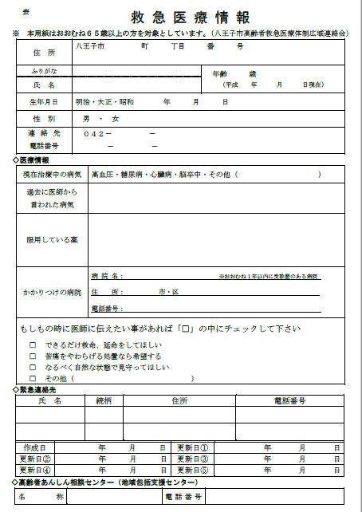

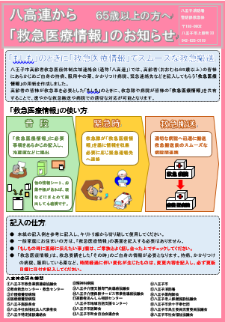

**≪救急医療情報・救急安心シート　お薬手帳用≫**

四つ折りにしてお薬手帳サイズで携帯できます。紛失にご注意ください。

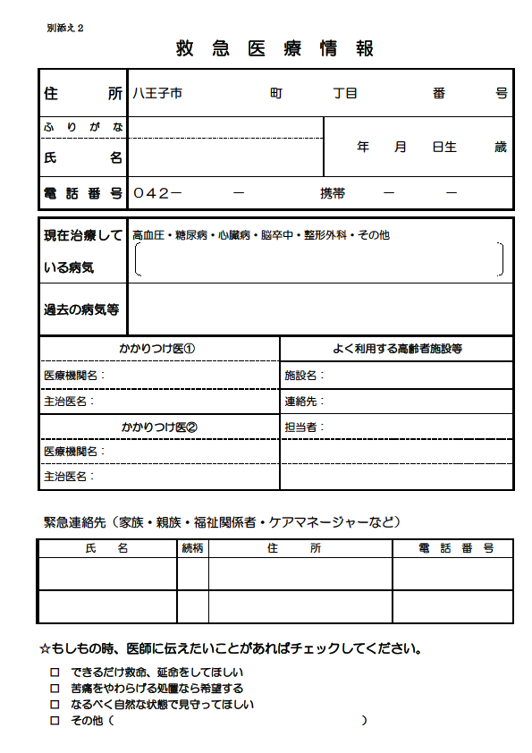

**※　注意事項や活用法を確認の上作成し、年１回くらい記載した内容を見直してください。**